Ágazati alapvizsga

Weboldalak kódolása

gyakorló vizsgafeladatsor

Informatika és távközlés ágazathoz

2020. december 15.

Szerző: Oláh Katalin

**Weboldalak kódolása – Citrusfélék 40 pont**

A forrásban található egy befejezetlen reszponzív oldal, amely részletesebben bemutatja a citrusféle gyümölcsöket. A mintának és a leírásnak megfelelően módosításokat kell elvégeznie a weboldalakon és a hozzátartozó CSS stíluslapon!

Nyissa meg az index.html, mandarin.html és style.css állományokat és a feladatleírásnak megfelelően végezze el a módosításokat!

1. A weboldalak karakterkódolása utf-8 legyen és állítsa be az oldalak nyelvezetét magyarra! A böngésző fülön megjelenő cím egyezzen meg az oldal főcímével!
2. A Bootstrap stíluslap hozzá lett csatolva a weboldalakhoz, de sajnos a style.css stíluslap nem. A weboldalak fejrészében helyezzen el hivatkozást a css mappában található style.css stíluslapra a már meglévő Bootstrap stíluslap hivatkozása alá!

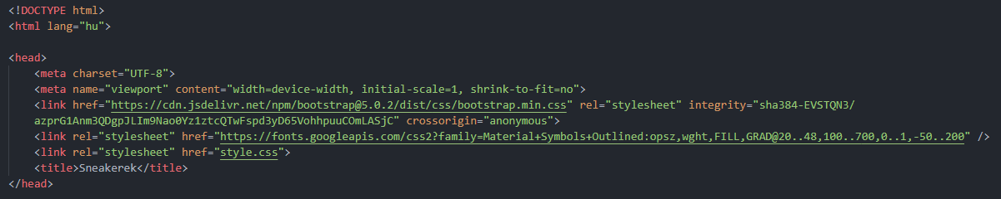

1. A header HTML elemhez tartozó elemkijelölőt módosítsa úgy, hogy a fejléc magassága legyen minimum 65vh nagyságú! A fejléc háttérképének állítsa be az airforce_background.jpg képfájlt!
2. 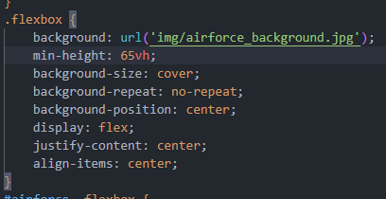
3. A főcím elemkijelölőjében állítsa be a következőket:
   1. A háttérszín beállítását módosítsa úgy, hogy a szín 65%-ban legyen áttetsző!
   2. A főcím betűtípusa legyen Verdana, betű színe pedig fehér!
   3. A cím legyen félkövér stílusú!

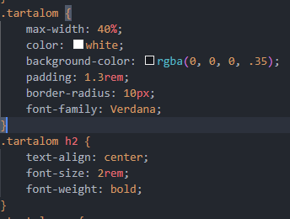

1. Készítsen egy navbar nevű osztálykijelölőt, amely segítségével állítsa be a menü háttérszínét fehérre!

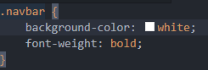

1. A weboldalak menüjét egészítse ki egy új „*További sneakerek*” menüponttal, amely https://balazskicks.com oldalra mutat! Állítsa be, hogy a linkre kattintva az oldal új lapon jelenjen meg a böngészőben!

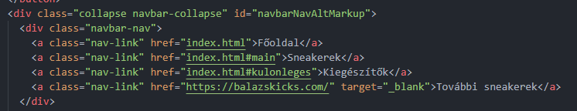

1. A 2-es szintű címsorokra a következő formázásokat állítsa be a stíluslapon:
   1. A betű színe és szegély színe egyezzen meg a főcím betűszínével!
   2. Az alcím bal oldalára helyezzen el egy 3 pixel vastag pontozott stílusú szegélyt!
   3. Az alcím legyen kiskapitális stílusú!
   4. Az alcím belső margóját állítsa függőleges irányba 5 pixel nagyságúra, míg vízszintes irányba 15 pixelre!

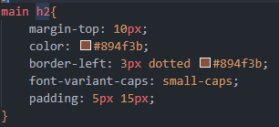

1. A cipők jelenleg 2 oszlopos elrendezésben jelennek meg kisméretű, valamint nagyméretű eszközöktől felfele is. Módosítsa úgy a rácsszerkezetet, hogy nagyméretű eszközöktől felfele 3 oszlopos elrendezésben jelenjenek meg a cipők!



1. Mindkét oldalon megjelenő képek legyenek reszponzívak!



1. A Nike Dunk Low Grey Fog kimaradt sajnos a gyümölcsök közül, ezért készítse el a többi gyümölcs oszlopához hasonlóan a Nike Dunk Low Grey Fog oszlopát is, amelyet illesszen be a Nike Dunk Low Distrupt 2 Panda és Nike SB Dunk Low Travis Scott gyümölcsök közé! A nike_dunk_low_grey_fog.txt fájlban találja a szükséges szöveges forrást, a képet pedig az img mappában találja nike-dunk-low-grey-fog-1-1000_75.jpg néven!

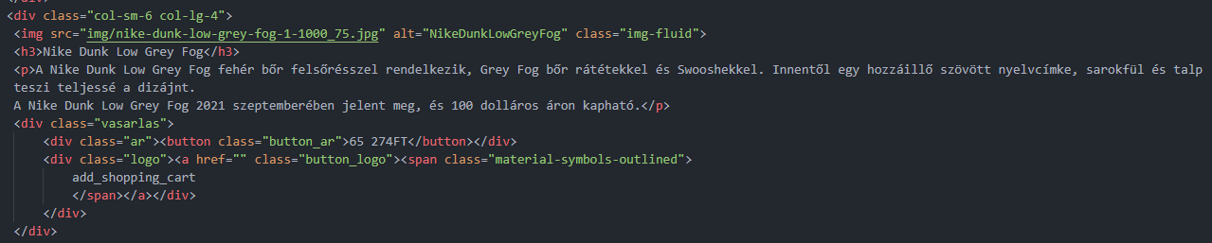

1. A „*Részletesen a mandarinról*” szöveg részletet helyezze el egy külön bekezdésbe, amelyet Bootstrap stílussal igazítson jobb oldalra! A szövegből készítsen egy hivatkozást, amely a mandarin.html fájlra mutat! A hivatkozásra alkalmazza a btn és a btn-outline-success Bootstrap osztálykijelölőket!
2. HTML tag segítségével mindkét oldalon a „Nike Dunk SB Low Pro QS Neckface” alcímhez tartozó első bekezdésben emelje ki a „*SB Pro*” első előfordulását félkövéren, míg a hozzátartozó, zárójelben található latin kifejezését dőlt stílussal!
3. 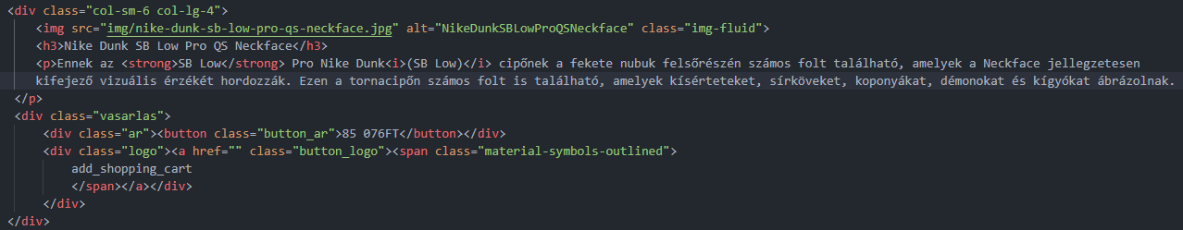
4. A 3-as szintű alcímeket igazítsa középre és betűmérete az alapértelmezett betűmérethez képest 30%-kal legyen nagyobb! Az alcímek betűritkításának mértékét állítsa be 1 pixel nagyságúra!
5. 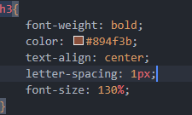
6. Készítsen egy elemkijelölőt a bekezdésekhez! A bekezdések sorkizárt igazításúak legyenek, és első sor behúzásának mértékét állítsa be 15 pixel nagyságúra!
7. 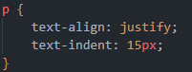
8. Az index.html oldal „*Különleges citrusok*” alcímhez tartozó gyümölcsökből készítsen egy számozatlan felsorolást!
9. A lista elemekhez tartozó elemkijelölőt módosítsa úgy, hogy az elemeket úsztassa balra! A lista elemek bal oldali margóját állítsa be 40 pixel nagyságúra!

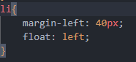

1. A mandarin.html oldalon található táblázatban módosítsa a következőket:
   1. A táblázat fejlécében az adatcellákat cserélje le fejléccellákra!
   2. A táblázat fejlécének első sorában lévő cellákat egyesítse!
   3. A table HTML elemre alkalmazza a table és table-striped Bootstrap stílusokat!
   4. A stíluslapban a táblázat elsősorához tartozó stílusdefiníciót bővítse ki úgy, hogy a betűk nagybetűsek legyenek!
2. Ellenőrizze munkáját!
   1. A két HTML oldalt validálja a <https://validator.w3.org/> oldalon! Az eredményről készítsen pillanatképeket, amelyeket mentsen el indexValidalas és mandarinValidalas néven!
   2. A stíluslapot ellenőrizze <https://jigsaw.w3.org/css-validator/> oldalon! Az eredményről készítsen pillanatképet és mentse el styleValidalas néven!